**Безопасность детей в летний период**

Лето – это любимое время всех детей, отличная возможность для игр, прогулок на свежем воздухе и общения со сверстниками, а также лучший период для увлекательного отдыха. В то же время пребывание ребёнка вне стен дома часто связано с разными опасностями для здоровья, а иногда и жизни. Безопасность детей летом – это наиболее важное условие для любого вида досуга, о котором должны помнить родители.

**Безопасность детей летом – общие правила**

Лето – это не только веселье, игры с друзьями и путешествия. Это ещё и повышенный риск травматизма, отравлений, теплового удара, опасностей на водоёмах. Родители должны научить ребёнка, как вести себя в разных ситуациях, чтобы ничего не омрачало долгожданный отдых.

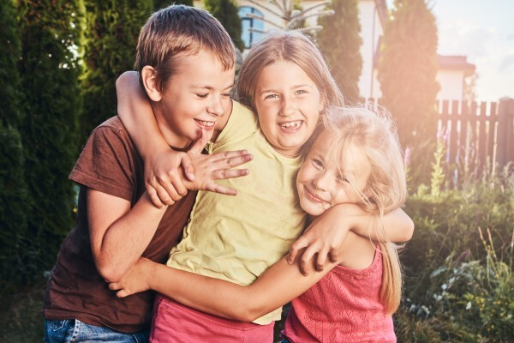

**Всем взрослым нужно обязательно помнить и делать следующее:**

* объяснить малышу правила личной безопасности, которые помогут ему сохранить физическое и психологическое здоровье;
* обучить детей соблюдению правил поведения в разных общественных местах: на улице, общественном транспорте, у водоёма, при переходе улицы в оживлённом месте;
* обеспечить малыша мобильной связью;
* контролировать местонахождение детей;
* объяснить ребёнку недопустимость общения с незнакомцами на улице;
* формировать доверительные отношения с малышом, чтобы он мог обратиться к родителям с любой проблемой без боязни быть высмеянным или наказанным.

У детей в возрасте 3-8 лет ещё неустойчиво внимание: они рассеянны и не умеют долго концентрироваться на одном действии. Из-за этого родители должны без устали напоминать ребёнку, в чём заключается выполнение правил безопасности.

**Правила безопасности детей на природе**

В жаркое солнечное время всем хочется больше времени проводить на открытом воздухе. Вместе с родителями дети едут загорать и купаться на речку или море, собирать грибы, устраивать пикники в лесу и участвовать в походах.

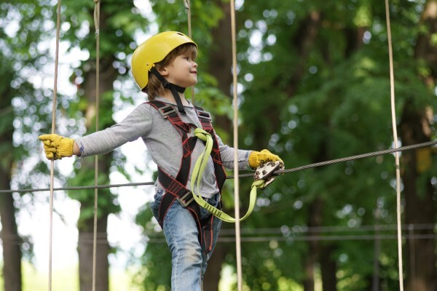

Правила безопасности на природе связаны с защитой от активных солнечных лучей, насекомых, предупреждением несчастных случаев на воде, а также исключением отравлений грибами, ягодами или несвежей едой.

Очень важно предупредить пищевые отравления. В жаркую погоду детям нельзя давать скоропортящиеся продукты, даже если всем этого очень хочется. Нужно полностью отказаться от пирожных, тортов, кондитерских изделий с кремом, фаст-фуда.

Если вы решили дать ребёнку еду на природе, тщательно вымойте руки или воспользуйтесь антибактериальными салфетками.

Дети очень активны, поэтому обезвоживание в жаркую погоду для них особенно актуально. Собираясь даже на непродолжительную прогулку на природе, обязательно возьмите с собой бутылку с водой или несладкой жидкостью. Сладкие газированные напитки лучше оставить дома: они больше вызывают жажду, чем утоляют её.

**Безопасность поведения на воде**

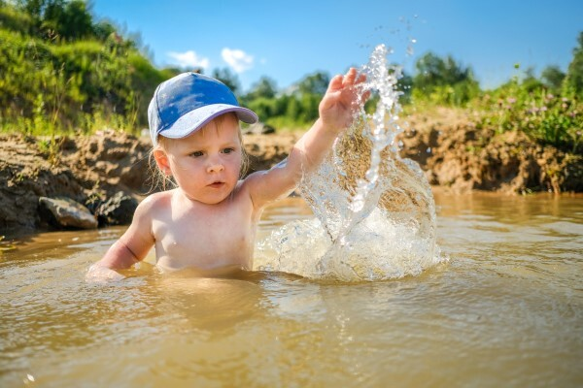

Главное правило родителям – не купаться в неприспособленных для этого местах и не позволять этого детям. Во время купания держите ребёнка в поле зрения, даже если он хорошо умеет плавать. Никогда не разрешайте малышам чрезмерную активность: заплывать за буйки, прыгать в воду с высоты в водоёмах с неизвестным дном, устраивать шумные игры с “утоплением” друг друга, притворяться тонущим.

Перед входом в воду убедитесь в безопасности дна: там не должно быть коряг или острых камней. Нельзя разрешать ребёнку входить в реку, если он перегрелся на солнце, выглядит уставшим или капризничает.

Берегите детей от теплового удара!

**Безопасное поведение в лесу**

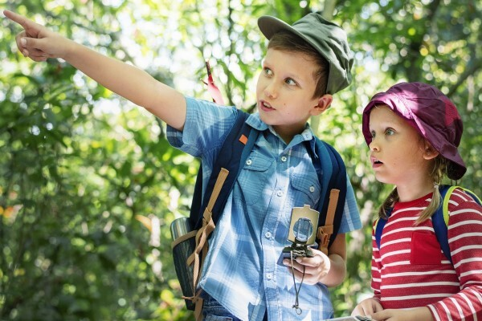**Памятка безопасного нахождения в лесу включает следующие правила:**

* быть в удобной одежде, которая защищает от прямых солнечных лучей, “жгучих” растений и комаров;
* не пробовать незнакомые ягоды и не брать с собой грибы, которых вы не знаете;
* не разводить костёр в непредназначенных для этого местах;
* объяснять детям правила действий, если они заблудятся.

**Опасные насекомые**

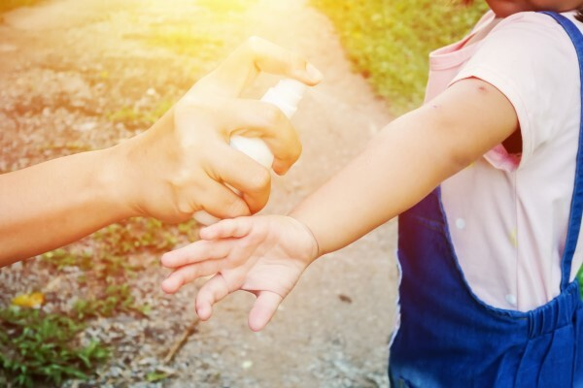Прогулки в зелёной зоне часто омрачаются укусами насекомых. Перед тем, как отправиться в лес или парк, запаситесь репеллентами. Это могут быть как профилактические средства, так и те, которыми пользуются, чтобы облегчить последствия укуса.

Лучше, чтобы ребёнок был одет в одежду с длинными рукавами из натурального хлопка.

Крайне необходим родительский контроль за укусами клещей. В некоторых случаях они могут остаться незаметными, поэтому устраивайте периодический осмотр ребёнка. Обнаружив клеща, аккуратно, вращательными движениями вытащите его пинцетом и обратитесь к врачу.

Помощь при укусе осы – это удаление жала. Если у малыша возникла аллергическая реакция, не тяните с медицинской помощью.

**Безопасное пребывание на солнце летом**

Лето – это период максимальной солнечной активности. Безопасность детей на улице в летний период – это предотвращение риска теплового удара. С 12:00 до 16:00 лучше находиться в помещении, а при выходе на улицу важно надеть головной убор.

К признакам теплового удара относятся вялость, небольшое повышение температуры тела, тошнота, рвота, головокружение. При появлении таких симптомов поместите ребёнка в прохладное тенистое место, дайте ему воды, обеспечьте свежий воздух и вызовите скорую помощь.

**Каникулы в городе**

Безопасность ребёнка в городе – это предупреждение травмоопасных ситуаций, которые связаны с катанием на велосипеде, роликах и самокатах, соблюдение правил перехода улицы и исключение общения с незнакомцами.

**Открытые окна**

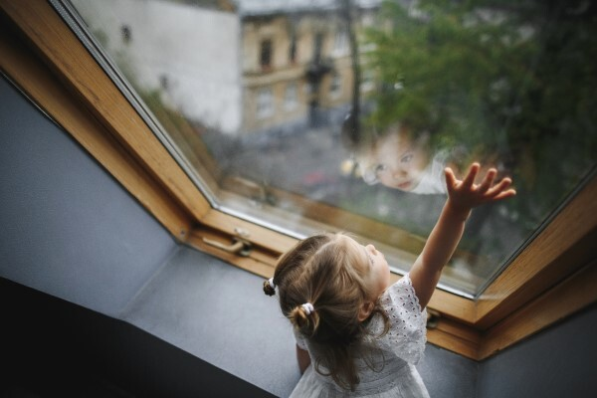

Ежегодно фиксируются несчастные случаи, связанные с выпадением детей из окон. Обычно это происходит, когда ребёнок залезает на подоконник и падает, прислонившись к москитной сетке.

**Чтобы предотвратить несчастные случаи, важно:**

* никогда не оставлять малыша без присмотра;
* установить на окна блокираторы, препятствующие их открытию;
* ставить мебель далеко от окон, чтобы ребёнок не мог самостоятельно забираться на подоконник;
* отучать детей играть рядом с окнами и на подоконниках;
* устанавливать москитные сетки только после защиты окна.

Такое окно может быть смертельно опасным для малыша!

**Ролики, велосипеды, самокаты**

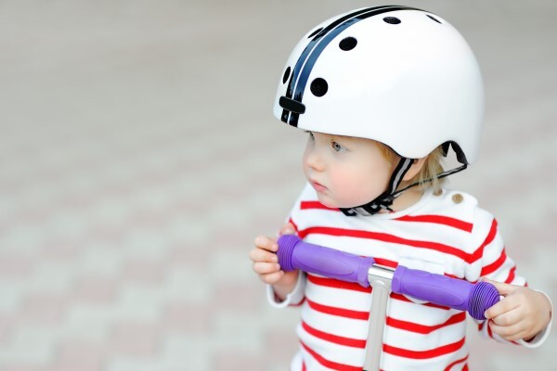

Правила поведения на улице для детей заключаются в соблюдении техники безопасности на велосипеде, роликах, самокатах. Такие активности – одна из наиболее частых причин детского травматизма.

**Что поможет исключить ушибы и травмы?**

* катайтесь на велосипеде или роликах только в соответствующей экипировке – шлеме, налокотниках и наколенниках;
* велосипед должен соответствовать возрасту и росту ребёнка;
* не разрешайте кататься на роликах или самокате в местах с оживлённым транспортом или на дорогах с некачественным покрытием, лучше всего выбрать предназначенные для этого парки;
* научите ребёнка, как правильно сгруппироваться и смягчить удар, если падение во время катания неизбежно;
* электросамокат – это классная, но и очень опасная вещь, поэтому лучше выбрать обычный самокат, особенно если ваш малыш ещё только учится управлять им.

Научите детей избегать высоких скоростей, следить за рельефом дороги и быть внимательными и сосредоточенными.

Каким бы самостоятельным и ответственным ни был ваш ребёнок, при переходе улицы обязательно держите его за руку. Научите малыша идти на зелёный свет спокойно, не перебегая дорогу. Родители сами должны показывать правильный пример своим поведением и не переходить дорогу на красный свет, даже если нужно спешить.

**Безопасность на детской площадке**

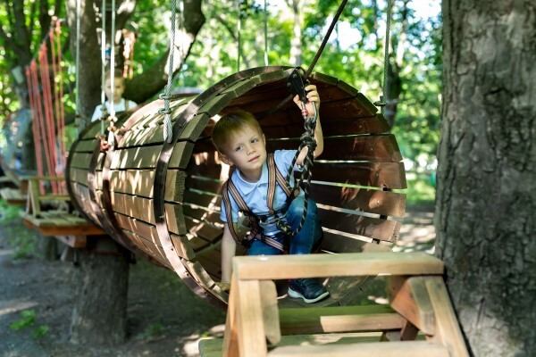

Детские площадки тоже могут быть со скрытыми угрозами. Случаи травм и несчастных случае в этих, казалось бы, благоустроенных и предназначенных для детей местах, не так уж редки.

Перед тем, как разрешить ребёнку играть на площадке, убедитесь, что там нет мусора и опасных предметов, а также проверьте исправность качелей и горок.

Нередко дети получают травмы, когда подходят слишком близко к качели, находящейся в движении. Научите малыша, что в этом случае самое безопасное место – только сбоку.

**Травмы, раны, ушибы**

Если ребёнок упал и поранился, первая помощь проста: очистите ссадины или царапины от грязи и приложите к ушибу холодный предмет.

Затем кожу вокруг ранки обработайте зелёнкой или йодом, также можно дать обезболивающее средство. Если ребёнок продолжает жаловаться на сильную боль, а место ушиба отекло и покраснело, лучше не испытывать судьбу и обратиться за медицинской помощью.

**Личная безопасность детей**

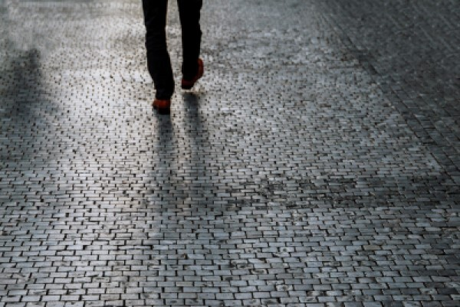

Дети в возрасте 5-8 лет привыкли доверять авторитету взрослых. Однако чтобы обеспечить их личную безопасность, необходимо научить малышей правилам поведения с незнакомыми людьми.

Главный постулат – полное игнорирование незнакомых взрослых, даже если это очень милые тётеньки и доброжелательные бабушки.

От чужих нельзя принимать подарки или сладости, даже если после этого обвинят в невоспитанности. Ребёнок должен знать, как себя вести, если незнакомцы приглашают пойти купить вместе конфеты или посмотреть собачек.

Учите детей не доверять незнакомцам при любых обстоятельствах!

**Как правильно объяснять детям правила безопасности?**

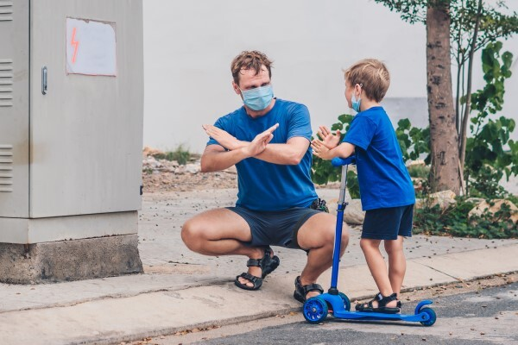

Прежде всего, родители должны сами соблюдать правила безопасного поведения в лесу, на воде, оживлённой улице, давая детям достойный пример для подражания. Если ребёнок перебегает с мамой дорогу, он убеждается, что и самостоятельно “успеет” это сделать. Если взрослые неправильно ведут себя во время купания в водоёме, вряд ли этого можно требовать от детей.

Объясняйте все правила безопасности спокойным доброжелательным тоном, без криков и угроз. Не нужно запугивать ребёнка описанием страшных подробностей, достаточно лишний раз напомнить, где и как нужно себя вести.

Нельзя наказывать детей за нарушение правил безопасности, так у малыша сформируется недоверие к родительским действиям.

**Умные гаджеты для безопасности детей**

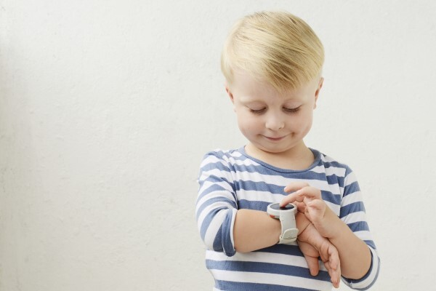

Уже в 2-3-летнем возрасте ребёнок должен знать имена и фамилии родителей, а также свой адрес. Это базовое правило безопасности пришло ещё от наших бабушек.

Сейчас оставаться на связи с малышом помогают современные гаджеты. Среди них детские смарт-часы с GPS. С помощью гаджета можно определить местонахождение ребёнка, отследить его перемещение, установить радиус безопасности. Надёжная фиксация часов на руке исключает их потерю.

Обеспечьте безопасность вашего ребёнка, и лето пройдёт весело и без неприятных сюрпризов.